**Техническое задание**

**1. Описание программы:**

**1.1.Наименование: «Мимимиметр»;**

**1.2. Программа предназначена** для автоматизации обработки данных результатов голосования на звание самого милого котика. Она оперирует следующими данными:

* данные результатов голосования;
* данные про котиков;

**2. Основные требования к программе:**

**2.1. Требования к функциональным характеристикам:**

Программа должна обеспечивать возможность выполнения перечисленных ниже функций:

* возможность вывода данных-топа котиков в результате голосования;
* добавление/удаление фотографий котиков;
* изменение данных о котиках;

**2.2. Требования к квалификации и численности персонала:**

Минимальное количество персонала, требуемого для работы программы, должно составлять не менее 1 штатной единиц — оператор ПК. В перечень задач, выполняемых оператором ПК, должны входить:

* ведение базы данных по котам;
* задача установки (инсталляции) программы;

**2.3. Требования к составу и параметрам технических средств:**

* процессор с тактовой частотой 2.0Hz, не менее;
* оперативную память объемом, 1Гигабайт, не менее;
* свободное дисковое пространство не менее 1гб;
* сетевая карта;

**2.4. Требования к исходным кодам и языкам программирования:**

Написание кода на C#(Windows Forms)

Системные программные средства, используемые программой, должны быть представлены лицензионной локализованной версией операционной системы Windows XP. Требования к защите информации и программ не предъявляются.

**3.Разработка программы:**

**3.1. Экономические преимущества разработки:**

Программа является бесплатным продуктом, финансовые средства не затрачиваются, и преимуществом является ускорение автоматизации обработки данных результатов голосования на звание самого милого котика.

**3.2. Стадии разработки:**

Разработка должна быть проведена в три стадии:

1. Разработка технического задания;

На стадии разработки технического задания должен быть выполнен этап разработки, согласования и утверждения настоящего технического задания.

1. Рабочее проектирование;

На стадии рабочего проектирования должны быть выполнены перечисленные ниже этапы работ:

* разработка программы;
* испытания программы.

1. Внедрение программы;

На стадии внедрения должен быть выполнен этап разработки подготовка и передача программы.

На этапе разработки технического задания должны быть выполнены перечисленные ниже работы:

* Постановка задачи;
* Определение и уточнение требований к техническим средствам;
* Определение требований к программе;
* Определение стадий, этапов и сроков разработки программы;
* Согласование и утверждение технического задания.
* На этапе разработки программы должна быть выполнена работа по программированию (кодированию) и отладке программы.

На этапе испытаний программы должны быть выполнены перечисленные ниже виды работ:

* Разработка, согласование и утверждение и методики испытаний;
* Проведение приемо-сдаточных испытаний;
* Корректировка программы по результатам испытаний.

На этапе подготовки и передачи программы должна быть выполнена работа по подготовке и передаче программы заказчику.

**4. Испытания:**

**4.1. Виды испытаний:**

* тестирование процесса установки;
* системное тестирование;

**5. Дедлайны и сроки:**

**5.1. Сроки выполнения работы:**

4 марта 2022-26 марта 2022

5.2. Сроки тестирования и доработки:

26 марта 2022-31 марта 2022

5.3. Точный срок сдачи работы:

31 марта 2022 23:59

**6. Перечень необходимых работ:**

* найти фотографии котиков для дальнейшего их использования в программе;
* создать базу данных для хранения фотографий, из которых в дальнейшем будут выбираться самые милые котики;
* создать главную форму, где будут представлены 2 фотографии котиков, взятых из созданной базы данных, и текст, уведомляющий пользователей о возможности выбора;
* не забыть указать клички котиков, ведь это также некоторым образом может повлиять на выбор пользователей (по мере смены фотографий клички также сменяются);
* обеспечить соответствие требованиям 2.1 данного технического задания;
* при выборе пользователя (нажатии на фотографию) осуществить смену фотографий;
* осуществить смену пары фотографий на новую пару до тех пор, пока не будут использованы все фотографии из созданной базы данных;
* не допустить повторений пар, фотографии должны генерироваться в случайном порядке;
* создать форму, где после того, как все фотографии из созданной базы данных будут использованы, пользователю необходимо будет предоставить топ котиков по степени милости, отсортированный по голосам;

**7.Требуемые итоги:**

7.1. Требуемый дизайн страницы с парами котиков для выбора:

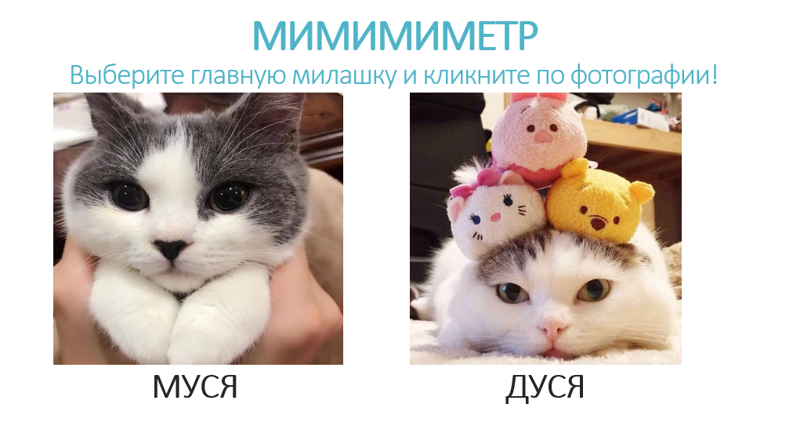

7.2. Требуемый дизайн страницы с топом самых милых котиков:

